LKPD (LEMBAR KEGIATAN ANAK)

Sekolah :
Kelompok usia : B/5-6 tahun
Semester/Minggu ke/Hari ke : I / /6
Tema/sub tema : Binatang / Binatang peliharaan
Hati/Tanggal :

1. Kegiatan : mengelompokan binatang, yang termasuk binatang peliharaan dan yang tidak boleh dipelihara(binatang liar)
- KD 4.5 Menyelesaikan masalah sehari hari secara kreatif
- Alat dan bahan : alat tulis, crayon,

Bedakanlah Antara Binatang Peliharaan dan
Binatang Liar
- Untuk Binatang Peliharaan, Tuliskan Angka 1 Pada Kotak dan Warnai Gambar dengan Warna Biru!
- Untuk Binatang Liar, Tuliskan Angka 2 Pada Kotak dan Warnai Gambar dengan Warna Merah!

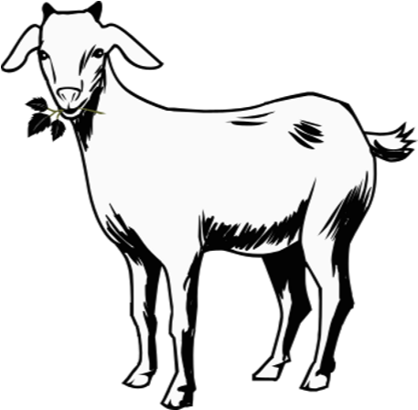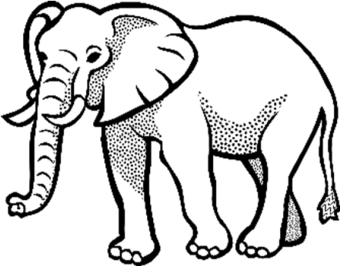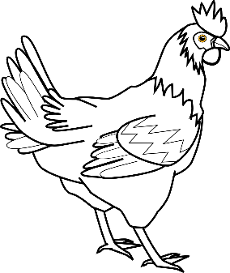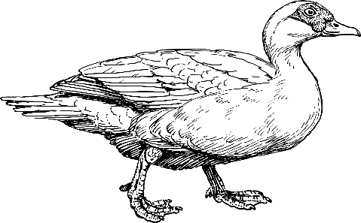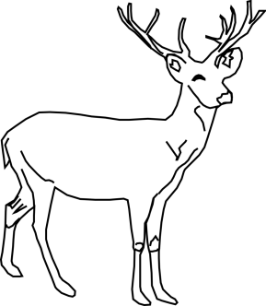

KAMBING

GAJAH

AYAM

HARI
ENTOG/ME
RUSA

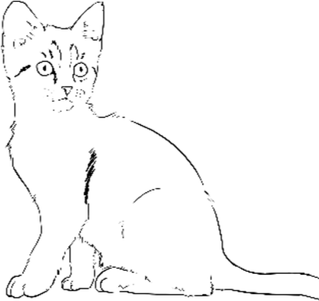
MAU

NTOK

BUAYA

BADAK

KUCING

2. Kegiatan : Menyusun kartu huruf menjadi kata
  - KD 4.11 Menunjukan kemampuan berbahasa ekspresif (mengungkapkan bahasa secara verbal dan non verbal)
  - Alat : lem,gunting
  - Anak menggunting kartu huruf yang tersedia kemudian menempel pada tempat yang disediakan sesuai dengan gambar binatang.

N

K

C

U

G

I

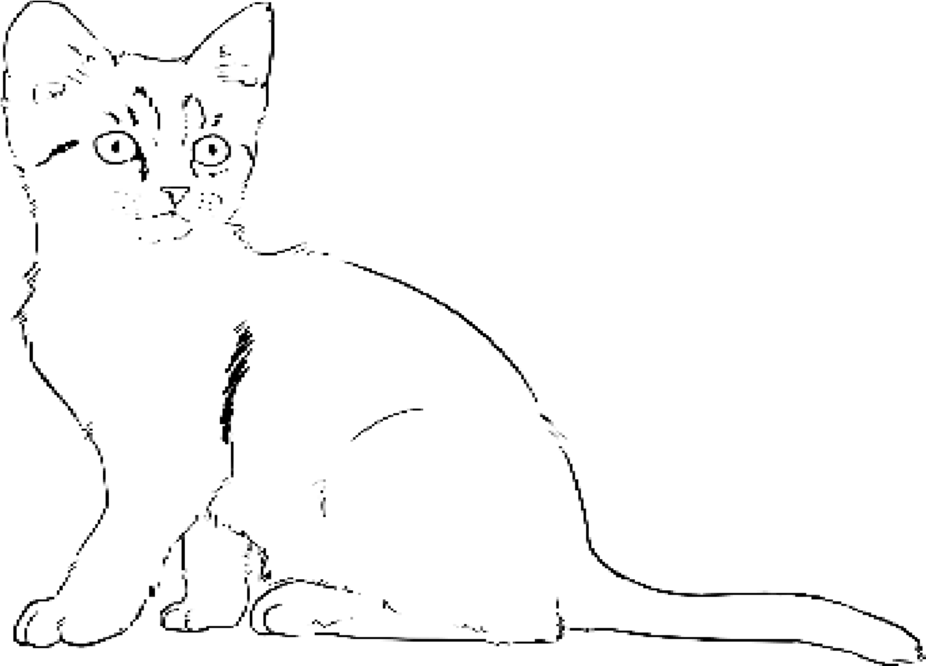

- Kegiatan : memberi makan binatang dan menirukan suara binatang
    - KD 3.2 Mengenal perilaku baik sebagai cerminan akhlak mulia
    - Alat : makanan binatang
    - Anak mempraktekan memberi makan binatang,menirukan gerakan binatang dan menirukan suara binatang.
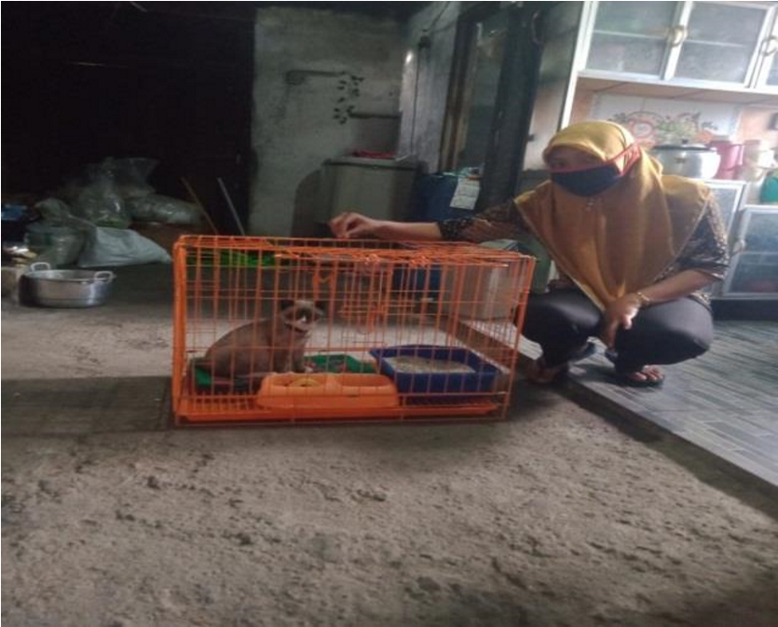
Suara suara binatang :
  - Kucing : meong meong
  - Ayam : betok betok untuk betina dan kukuruyuk untuk ayam jantan/jago
  - Bebek : wek wek wek
  - Burung : cit cit cuit
  - Anjing : guk guk guk

- Kegiatan : bermain warna dengan teknik usap abur dengan crayon/pensil warna
  - KD 4.15 Menunjukkan karya dan aktivitas seni dengan menggunakan berbagai media
  - Alat : pola gambar binatang,crayon,kertas.
  - Anak mengkombinasikan warna dengan teknik usap abur menggunakan crayon dengan pola gambar kucing

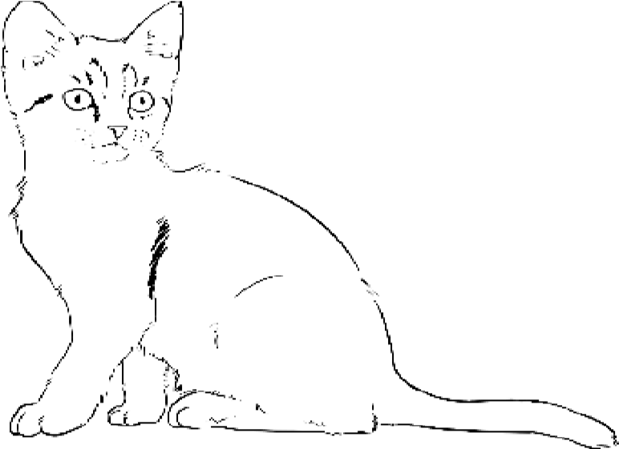

J. INDIKATOR PENILAIAN

Teknik Penilaian

a. HASIL KARYA

Hasil Karya Anak | Hasil Pengamatan  (Deskripsi)
Nama : Alvin saputra  Hasil : Terlampir | Hasil karya dari ananda Alvin Saputra masih belum maksimal tingkat kreatifitas masih rendah.
Nama : Azza askha azzura  Hasil : Terlampir | Hasil karya ananda Azza cukup rapi,namun belum muncul kreatifitasnya

Petunjuk pengisian :
- Hasil karya anak berupa hasil kerja siswa di LKPD
- Guru melakukan penilaian hasil karya anak
- Penilaian berbentuk deskripsi

b. CATATAN ANEKDOT

Tanggal : 17 Oktober 2020
Usia / Kelas : 5-6 tahun / B
Nama Guru :

Nama | Tempat | Waktu | Perilaku / Peristiwa
ALVIN | TK  Pertiwi 2  Selo | Saat berdoa | Bercakap cakap dengan Zuda karena lama tidak berjumpa
AZZA | TK  Pertiwi 2  Selo | Sebelum masuk kelas | Tidak mau berpisah dengan ibu,dikarenakan lama tidak sekolah

Petunjuk pengisian :
- Kegiatan anak selama pembelajaran
- Guru melakukan evaluasi dari catatan tentang perilaku anak ketika melaksanakan kegiatan baik perilaku positif maupun negatif

c. CEKLIS (Format Skala Capaian Perkembangan Harian)

No | KD dan Indikator Penilaian | Alfin | Azza
1 | Bersyukur akan binatang ciptaan Tuhan  1.1(NAM) | √ | √ | √ | √ | √ | √ | √ | -
2 | Mendiskusikan tentang binatang peliharaan 4.11(BHS) C2 | √ | √ | - | √ | √ | - | √ | √
3 | Menciptakan hasil karya melalui kegiatan melukis/mewarnai gambar  4.8(FMH) C6 | - | - | - | - | √ | √ | √ | -
4 | Bersikap menyayangi/tidak menyakiti binatang 3.2(SOSEM) | √ | √ | √ | - | √ | √ | √ | √
5 | Menganalisis binatang yang hidup di sekitar tempat tinggal 4.11 (BHS) C4 | √ | √ | √ | √ | √ | √ | √ | √
6 | Menggunakan alat sesuai dengan fungsinya 3.9 (KOG) C3 | - | √ | √ | √ | √ | √ | √ | √
7 | Melakukan percobaan  mengkombinasikan warna 2.3 (KOG) C3 | - | √ | - | √ | √ | √ | √ | -
8 | Menirukan gerak lagu “ayam bebek”  4.3 (SENI) C1 | √ | - | √ | √ | - | - | √ | √
9 | Memilih kegiatan bermain warna dengan berbagai media 4.8 (FMH) C5 | √ | √ | - | √ | √ | √ | √ | √
10 | Menggunakan anggota tubuh sesuai fungsinya 4.15 (FM)C3 | - | √ | √ | √ | - | - | - | √

Petunjuk pengisisan :
- Semua kegiatan anak pada setiap indikator dievaluasi
- guru melakukan evaluasi dengan acuan indikator indikator yang akan dicapai ➢ indikator sudah tercapai diceklis

d. CEKLIS PER ANAK (Format Skala Capaian Perkembangan Harian)
Nama : Alvin Saputra Kelompok : B
Minggu : Bulan : Oktober

No | Indikator Penilaian | Metode |  |  | Tanggal
 |  |  | BB | MB | BSH | BSB | deskripsi
1 | Bersyukur akan binatang ciptaan Tuhan 1.1(NAM) | Tanya jawab |  | √
2 | Mendiskusikan tentang binatang peliharaan 4.11(BHS) C2 | Bercakap cakap |  |  | √
3 | Menciptakan hasil karya melalui kegiatan melukis/mewarnai gambar  4.8(FMH) C6 | Hasil karya |  |  | √
4 | Bersikap menyayangi/tidak menyakiti binatang 3.2(SOSEM) | Observasi |  | √
5 | Menganalisis binatang yang hidup di sekitar tempat tinggal 4.11 (BHS) C4 | Tanya jawab |  |  | √
6 | Menggunakan alat sesuai dengan fungsinya 3.9 (KOG) C3 | Penugasan |  | √
7 | Melakukan percobaan mengkombinasikan warna 2.3 (KOG) C3 | Hasil karya |  |  | √
8 | Menirukan gerak lagu “ayam bebek” 4.3 (SENI) C1 | Unjuk kerja |  | √
9 | Memilih kegiatan bermain warna dengan berbagai media 4.8 (FMH) C5 | Hasil karya |  |  | √
10 | Menggunakan anggota tubuh sesuai fungsinya 4.15 (FM)C3 | Unjuk kerja |  |  |  | √

Petunjuk pengisian :
- Kegiatan anak diobservasi dan dievaluasi
- Mengisi dengan ceklis sesuai hasil anak

Nama : Azza Askha A Kelompok : B
Minggu : Bulan : Oktober

No | Indikator Penilaian | Metode |  |  | Tanggal
 |  |  | BB | MB | BSH | BSB | deskripsi
1 | Bersyukur akan binatang ciptaan Tuhan 1.1(NAM) | Tanya jawab |  |  | √
2 | Mendiskusikan tentang binatang peliharaan 4.11(BHS) C2 | Bercakap cakap |  |  | √
3 | Menciptakan hasil karya melalui kegiatan melukis/mewarnai gambar  4.8(FMH) C6 | Hasil karya |  |  | √
4 | Bersikap menyayangi/tidak menyakiti binatang 3.2(SOSEM) | Observasi |  | √
5 | Menganalisis binatang yang hidup di sekitar tempat tinggal 4.11 (BHS) C4 | Tanya jawab |  |  | √
6 | Menggunakan alat sesuai dengan | Penugasan |  |  |  | √
 | fungsinya 3.9 (KOG) C3
7 | Melakukan percobaan mengkombinasikan warna 2.3 (KOG) C3 | Hasil karya |  |  | √
8 | Menirukan gerak lagu “ayam bebek” 4.3 (SENI) C1 | Unjuk kerja |  |  | √
9 | Memilih kegiatan bermain warna dengan berbagai media 4.8 (FMH) C5 | Hasil karya |  |  | √
10 | Menggunakan anggota tubuh sesuai fungsinya 4.15 (FM)C3 | Unjuk kerja |  |  |  | √

Petunjuk pengisian :
- Kegiatan anak diobservasi dan dievaluasi
- Mengisi dengan ceklis sesuai hasil anak

